Memoria
2004

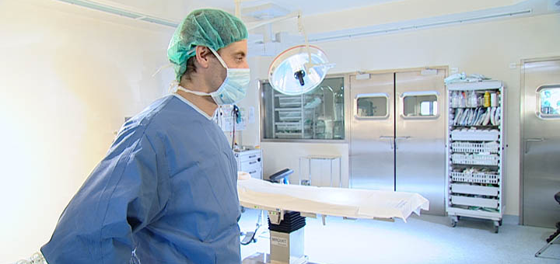
Áreas Asistenciales:

Aparato Locomotor
Críticos
Materno-Infantil
Médica
Quirúrgica
Unidades Centrales y de apoyo asistencial

Cartera de Servicios

ÁREA ASISTENCIAL
Áreas y Unidades Asistenciales
Cartera de Servicios

6
Este capítulo resume la actividad de las distintas Áreas y Unidades Médicas integradas en la Dirección Asistencial del Hospital Son Llàtzer. Desde el punto de vista operativo, está estructurado en cinco grandes Áreas Asistenciales, cinco Unidades Centrales y una Unidad de Apoyo Asistencial, que juntamente con el Área de Enfermería, trabajan con el objetivo de ofrecer una atención integral y de calidad al paciente.

Las cinco grandes Áreas Asistenciales agrupan unidades interdisciplinarias con intereses comunes bajo la dirección de un Director de Área que forma parte del Comité de Dirección. Hay cinco grandes Áreas Asistenciales: Aparato Locomotor, Críticos, Materno-Infantil, Médica, Quirúrgica.

Las Unidades Centrales tienen una función de apoyo diagnóstico y están integradas por las Unidades de Anatomía Patológica, Epidemiología, Farmacia, Hematología y Radiodiagnóstico.

La Unidad de Admisión, Archivo y Documentación Clínica aporta la organización necesaria para el funcionamiento del resto de las Áreas Asistenciales.

La Cartera de Servicios se ha ido ampliando paulatinamente desde que el hospital empezó a funcionar en 2001. Al objeto de aumentar la calidad y cantidad de servicios prestados, en 2004 se ha inaugurado el Hospital de Día Psiquiátrico, creado como una alternativa a la hospitalización completa y como complemento al tratamiento ambulatorio; la Unidad de Dolor Torácico, ubicada en el ámbito de Urgencias y gestionada conjuntamente con Cardiología y la Unidad de Cuidados Intensivos; la Unidad del Sueño, dependiente de Neumología y la Unidad del Ictus, adscrita en Neurología, entre otras.

